TY10结构承重测试仪（材料弯曲强度试验器）
​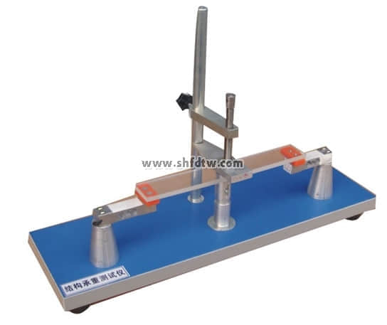
与多功能控制仪配合使用时，可直接在多功能控制仪的液晶显示屏上直接显示承重力的大小及承重后桥梁的形变数值。
1、仪器采用高灵敏压力传感器;
2、能精确测试构件材料的最大承重强度;
3、能测试实验结构的变形;
4、仪器能提供的最大压力范围为0-30㎏。
5、配实验光盘

